ACT4 U3 - CSS: Hojas de Estilo en Cascada
Introducción (●'◡'●)

En el siguiente texto se tocaran temas relacionados a CSS, que es básicamente lo que le da vida y estilo a las páginas web. Antes de que existiera esto, todo el diseño se hacía directamente con HTML, lo cual era bastante limitado y tedioso. Por suerte, ahora podemos separar el contenido de la presentación, y eso hace todo mucho más fácil y ordenado pues comparado con el pasado, en la actualidad esto se considera mucho menos conflictivo y tedioso que antes. Aunque el proceso para llegar a nuestra realidad actual no fue menos difícil de lo que parece, pues antes de la estandarización del CSS varios baches se interpusieron en el camino.
Síntesis >.<
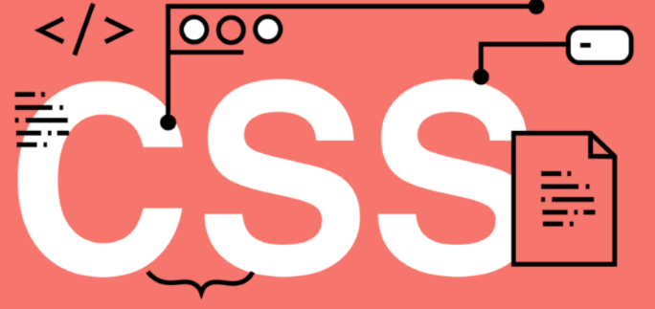
Para hablar de este tema, primero hay que establecer de manera clara que es CSS. Ahora bien, CSS significa "Hojas de Estilo en Cascada", y hay que recalcar, no es un lenguaje de programación ni de marcado, en cambio es un lenguaje de hojas de estilo. Su función es aplicar diseños de manera selectiva a los elementos de un documento HTML. Antes de que existiera CSS, todo el formato se incrustaba directamente en el código HTML con etiquetas o atributos. Esto provocaba que el código se volviera grande y difícil de mantener. Con CSS solo se escribe una regla y se aplica automáticamente a todos los títulos, lo que lo hace más limpio y fácil de usar.
Ahora bien, la historia de CSS es bastante interesante. Las hojas de estilo como concepto aparecieron alrededor de los años 70, pero el verdadero detonante fue la guerra de navegadores de los 90. Netscape e Internet Explorer competían ferozmente y cada uno interpretaba el código HTML de manera diferente: una misma página se veía bien en uno y horrible en el otro. El W3C propuso crear un lenguaje de estilos específico para HTML para resolver este caos. Ahí surgieron dos propuestas iniciales. Entre finales de 1994 y 1995, Lie y Bos unieron lo mejor de cada una y crearon CSS. En 1995 el W3C lo incorporó a su grupo de trabajo de HTML, y a finales de 1996 publicó la primera recomendación oficial: "CSS nivel 1". En 1997 el W3C separó el trabajo en tres grupos. Ese mismo año, Microsoft lanzó Internet Explorer 3.0 con soporte reducido y lleno de errores. De hecho, el primer navegador con soporte completo de CSS 1 fue IE 5 para Mac hasta el año 2000.
El 12 de mayo de 1998 se publicó "CSS nivel 2", una versión mucho más ambiciosa con selectores más avanzados, mejor manejo de tablas, efectos visuales, nuevos modelos de cajas, tipos de medios y hasta estilos auditivos. Pero CSS 2 tenía errores, así que en 2004 sacaron la versión CSS 2.1 con las correcciones. En 2011 llegó CSS3, la especificación más completa hasta hoy, trabajada durante más de 10 años. Entre las nuevas funcionalidades están: colores y fondos más amplios, bordes con imágenes y degradados, sombras para cajas y textos, esquinas redondeadas, consultas de medios, Flexbox y Grid, animaciones, transformaciones 2D y 3D, y mucho más. Al principio los navegadores tardaron bastante tiempo en darle soporte completo, y hubo años de usar prefijos. Hoy ya casi todos los navegadores modernos lo soportan bien.
Alejándonos de su historia y hablando respecto a la sintaxis de CSS, una regla CSS se compone de un selector seguido de declaraciones entre llaves. Cada declaración tiene una propiedad y un valor separados por dos puntos, y al final se usa punto y coma. Los selectores pueden ser por elemento, por clase, por identificador, o combinaciones. También existen pseudoclases y pseudoelementos.
Por otro lado hay tres formas de aplicar CSS. La primera es el CSS interno: se pone estilo en la cabecera del HTML, sirve para una sola página. La segunda es el CSS externo: todo en un archivo separado y se enlaza, es lo más recomendable para sitios grandes porque cambias todo el sitio editando un solo archivo. La tercera es el CSS en línea: directo en la etiqueta, útil para pruebas rápidas pero difícil de mantener si se abusa. Finalmente, existen los combinadores que explican relaciones entre selectores.

Reflexión (≧∇≦)ﾉ
La realidad es que CSS parece ser muy útil, puesto que les brinda una apariencia dinámica a las páginas y las hace verse limpias, legibles y ordenadas. Sin embargo, lo que más me parece beneficioso es que separa el diseño del contenido, o sea, puedes cambiar toda la apariencia de un sitio solo editando un archivo o apartado, sin tener que modificar cada página una por una, ahorrando mucho tiempo. También está la variedad que hay dentro de tantas opciones de personalización, como sombras, bordes redondeados o fondos degradados, que antes del CSS eran muy difíciles de lograr. Aunque la sintaxis del mismo puede parecer algo compleja para quienes recién empiezan, aprender sobre CSS brinda tantos beneficios a una web que esto último puede fácilmente ignorarse.

Conclusión (oﾟvﾟ)ノ
En resumen, CSS es una herramienta fundamental para cualquier persona que quiera hacer páginas web atractivas y funcionales, porque permite separar el estilo del contenido, facilita el mantenimiento del sitio y ha evolucionado mucho desde los años 70 hasta llegar a CSS3, que hoy en día nos da un control enorme sobre el diseño. Aunque al principio los navegadores parecía no se ponían de acuerdo, ahora se considera que ya casi todos lo soportan bien, y eso hace que la experiencia de navegar sea mucho más uniforme, así como la de crear dichas páginas web.


